**Задача 2: «Веселые Горки»**

Дана функция y(x) = 20x² − 2000x + 80000 и значения х от 0 до 100 с шагом 10: 0, 10, 20, 30, 40, 50, 60, 70, 80, 90, 100.

1. Найдите значения функции при данных значениях х (можно использовать калькулятор/Excel/Python). Найдите среднее значение х и среднее значение y.
2. Найдите коэффициент корреляции между данными значениями х и полученными значениями у, округлите полученное значение до двух знаков после запятой. Интерпретируйте полученное число — что найденное значение позволяет сказать о зависимости между х и у?
3. Найдите коэффициент корреляции между значениями х, меньшими 50, и соответствующими значениями y, округлите полученное значение до двух знаков после запятой. Интерпретируйте полученное число. Как оно соотносится с «поведением» функции y(x)  на рассматриваемом промежутке?
4. Приведите пример переменных x и y, зависимость между которыми описывается похожим образом.
5. Предположим, что функция изменилась и теперь выглядит следующим образом: y(x) = x² − 100x + 4000. Не опираясь на вычисления, ответьте на вопрос: коэффициент корреляции теперь станет больше, меньше, чем коэффициент корреляции из пункта 2 или не изменится? Обоснуйте свою гипотезу. Проверьте гипотезу, вычислив новое значение коэффициента корреляции.

**Решение**:



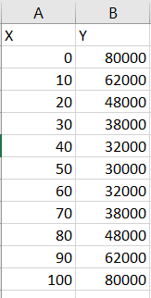

Среднее Х == 50

Среднее Y == 50000



Коэффициент корреляции между переменными X и Y == 0, это означает, что эти переменные линейно независимы друг от друга, это можно хорошо проследить на графике:

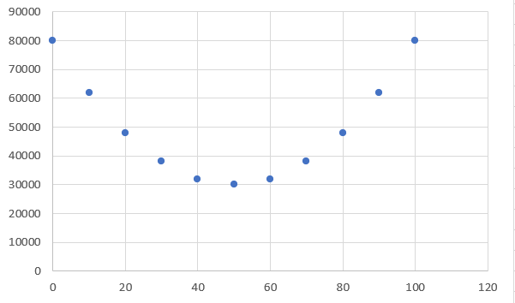

3.

Коэффициент корреляции значений Х меньших 50 и соответствующих им значений Y равен

**-0,98**

**Отрицательный коэффициент корреляции говорит, о том что одна переменная увеличивается по мере уменьшения другой, и наоборот.**

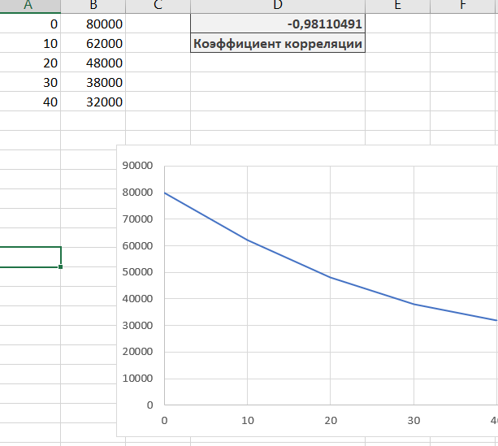

**На графике функции для этих значений X заметно, что график на этом промежутке убывает, следовательно, отрицательный коэффициент корреляции говорит нам об убывании функции на данном промежутке**

**4.**

**Нулевая корреляция также будет при функции y = x^2,**

**Так как графиком этой функции является парабола, через этот график нельзя даже приближенно провести прямую линию зависимости переменных.**

**Это также видно на графике**

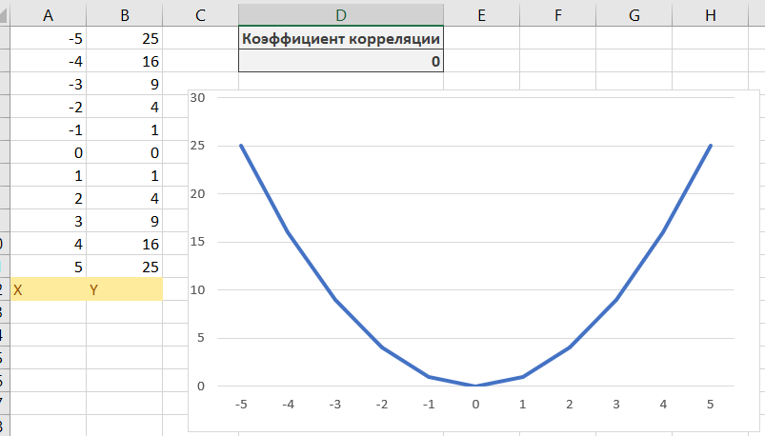

**5.**

**Корреляция в данном случае также будет равняться нулю, и будет больше чем коэффициент корреляции в пункте 2 равный -0.98 ,так как график этой функции также задается формулой квадратичной функции :**

y = ax 2 + bx + c, где x – переменная, a, b и c – некоторые числа, причем a ≠ 0.

**И следовательно, графиком этой функции также будет являться парабола, как и в предыдущих графиках, а отличаться она лишь будет смещением за которые отвечают аргументы b и c, а также сжатием или растяжением, и направлением ветвей, за которое отвечает аргумент a.**

**Также можно заметить, что функции** y(x) = x² − 100x + 4000 и  y(x) = 20x² − 2000x + 80000 подобны, и их можно получить путем умножение или деления на 20.

**Проверим нашу гипотезу на графике:**

